CAPÍTULO 1

EL DESARROLLO RURAL.
Antes de definir que es el Desarrollo Rural debemos conocer los siguientes conceptos: comunidad rural, territorio y desarrollo.
Comunidad Rural: ámbito territorial con menos de 150 habitantes/km². Pero la comunidad rural no se puede limitar solamente al espacio geográfico más bien es un tejido económico y social que comprende un conjunto de personas, territorio, cultura y actividades diversas como: agricultura, silvicultura, artesanía, turismo, pequeñas y medianas industrias, comercio y servicios, sirviendo además de amortiguador y de espacio regenerador indispensable para el equilibrio ecológico, además de ser un lugar de ocio y reposo, (5)
Territorio: es el espacio que acoge y en cuyo seno se desarrolla la vida social, la actividad económica, la organización política, el presente y el futuro de una comunidad social (Manifiesto de Figaredo sobre ruralidad)
Desarrollo: ampliación de las posibilidades vitales de los seres humanos, es decir, de nuestra capacidad de vida acorde con nuestras necesidades e intereses (25).
Una vez definidos estos términos podemos avanzar con el concepto de Desarrollo rural.

El concepto de Desarrollo Rural.
El concepto de desarrollo rural ha mantenido una continua evolución observada en los diferentes autores, instituciones académicas, políticas, ONG, etc. Por lo que encontramos varios conceptos de acuerdo a sus enfoques, tales como: Desarrollo rural endógeno, Desarrollo rural integrado, Desarrollo rural territorial y Desarrollo rural con enfoque local entre otros. A continuación definimos los diversos conceptos, (7):
Desarrollo Rural Endógeno: busca incrementar el bienestar de la comunidad rural mediante el establecimiento de actividades económicas y socioculturales utilizando básicamente sus propios recursos humanos y materiales (18).
Desarrollo Rural Integrado: integrar todas las formas potenciales de aprovechamiento de los recursos existentes en la zona, especialmente el agrícola, promoviendo la diversificación de la actividad económica sin perder de vista la identidad cultural de la comunidad rural preservando sus valores culturales, históricos, medioambientales y patrimoniales (18).
Desarrollo Rural Territorial: proceso de transformación productiva e institucional de un espacio rural determinado, cuyo fin es reducir la pobreza rural (32).
Desarrollo Rural con enfoque local: proceso endógeno que se genera en el territorio de forma global e intersectorial, y que exige la participación activa de la propia población en un proceso apoyado en la acción subsidiaria de las administraciones y de otros agentes externos (4). Proceso de organización del futuro de un territorio y el resultado del esfuerzo de concertación y planificación emprendido por el conjunto de actores locales con el fin de valorizar los recursos humanos y materiales de un territorio dado y mantener una negociación o diálogo con los centros de decisión económicos, sociales, culturales y políticos en donde se integran y de los cuales dependen (18) (19).
Este último enfoque, Desarrollo Rural con enfoque local, es el más reciente y sobre este enfoque se basan los actuales programas de desarrollo rural en diferentes partes del mundo, generando una nueva forma de entender el mundo rural y como hacer las cosas; además de un cambio de actitud en las personas beneficiadas al ser los actores principales del desarrollo rural. De aquí en adelante cuando nos refiramos a Desarrollo Rural lo entenderemos desde el enfoque local.
Este Desarrollo Rural tiene unos objetivos, estrategias, procesos y contenidos específicos detallados a continuación.
  - Los objetivos del Desarrollo Rural.
El Desarrollo Rural tiene como objetivo principal mejorar la calidad de vida de las personas y comunidades buscando los siguientes objetivos específicos: a) mejorar la condición de vida y trabajo mejorando la alimentación, salud, educación, vivienda, cultura, técnica, organización, etc.; b) mejorar los niveles de ingresos económicos por medio del aumento de producción, productividad, diversificación de cultivos, reducción de gastos y generando nuevas oportunidades de trabajo; y c) mejorar y preservar el medio ambiente por medio del uso de técnicas de producción amigables con el medio ambiente (4) Figura 1.1.
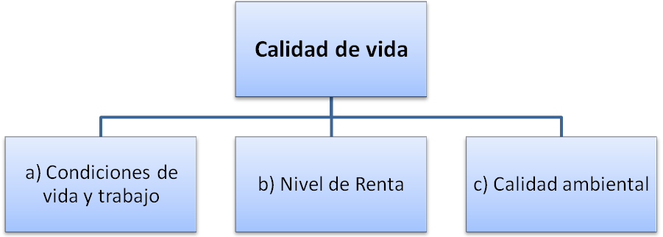
Figura 1.1. Objetivos del Desarrollo Rural. (14).
Todo desarrollo rural es un proceso que en medio tiene acciones que nos permiten llegar a nuestros objetivos. Para llegar a estos objetivos a continuación detallamos los presupuestos sobre los cuales se asienta el desarrollo rural y las acciones generadas de dichos presupuestos.

  - Presupuestos del Desarrollo Rural.
Los presupuestos son los siguientes:
INTEGRADO.
El desarrollo al ser un proceso global debe ser integrado, esto es, considerar a cada comunidad rural como parte de un todo, por lo que toda solución puntual debe ser contemplada con sus repercusiones internas y externas, no sólo su alcance inmediato. Considerando los diversos elementos que componen el medio rural en su conjunto y no de forma sectorial, generando relaciones entre los diferentes sectores, de manera que se consiga un sistema funcional en el que se resuelva la competencia entre sectores.
Implica también una especie de justicia social, que concilie intereses conflictivos de los diferentes actores del desarrollo, haciendo prevalecer el interés de la comunidad sobre los intereses privados, contribuyendo a la cohesión social.

PARTICIPATIVO.
Debe contemplar el respeto a la iniciativa personal y comunitaria, buscando generar redes de grupos de acción local (GAL), siendo ellos los actores principales de su desarrollo, estableciendo canales de participación desde el principio y manteniéndose durante todo el proceso de desarrollo, partiendo de abajo-hacia arriba (bottom-up), desde las necesidades de la comunidad hacia los intereses de los agentes externos. Buscando un verdadero contacto entre los diversos actores del desarrollo rural como clave de legitimización.
Al ser participativo se debe tomar en cuenta los siguientes puntos: la solidaridad, la diversidad, la pluriactividad y la conexión con la sociedad.
Las comunidades rurales confían más en los programas que nacen de ellos que los que son impuestos desde afuera.
ENDÓGENO.
Este presupuesto debe ir al inicio de todo el proceso, ya que el desarrollo rural debe ser un apoyo por los propios recursos (humano, social, económico, cultural, ambiental, etc.) de la comunidad rural, valorando las capacidades y potencialidades del medio. Este punto debe constituir la base necesaria y sólida sobre la cual se genera un impulso desarrollador.
SUBSIDIARIO.
Busca un reparto equilibrado y proporcional de los recursos entre las regiones. No hay que darle a las personas lo que ellos pueden realizar con sus propio esfuerzo, así como tampoco es justo, quitar a las comunidades lo que ellas pueden hacer y dárselo a una sociedad más desarrollada, ya que toda la acción de la sociedad debe por su propia fuerza y naturaleza prestar ayuda a sus miembros sin destruirlos ni absorberlos. Este principio puede entenderse en sentido positivo, pero también en sentido negativo al verlas como una forma de paternalismo cuando no es tal, también contrastan con la centralización, burocratización, asistencialismo, presencia excesiva e injustificada de los agentes externos.
Este principio protege a las personas de los abusos de las comunidades más desarrolladas y fomenta que las comunidades menos desarrolladas asuman su tarea en el proceso de desarrollo. Esto se da porque toda persona y comunidad tiene algo que ofrecer a la comunidad.
Sobre estos presupuestos se basan las acciones a tomar dentro del desarrollo rural. En el siguiente gráfico vemos la relación que existe entre los presupuestos y acciones del desarrollo rural, Figura 1.2.
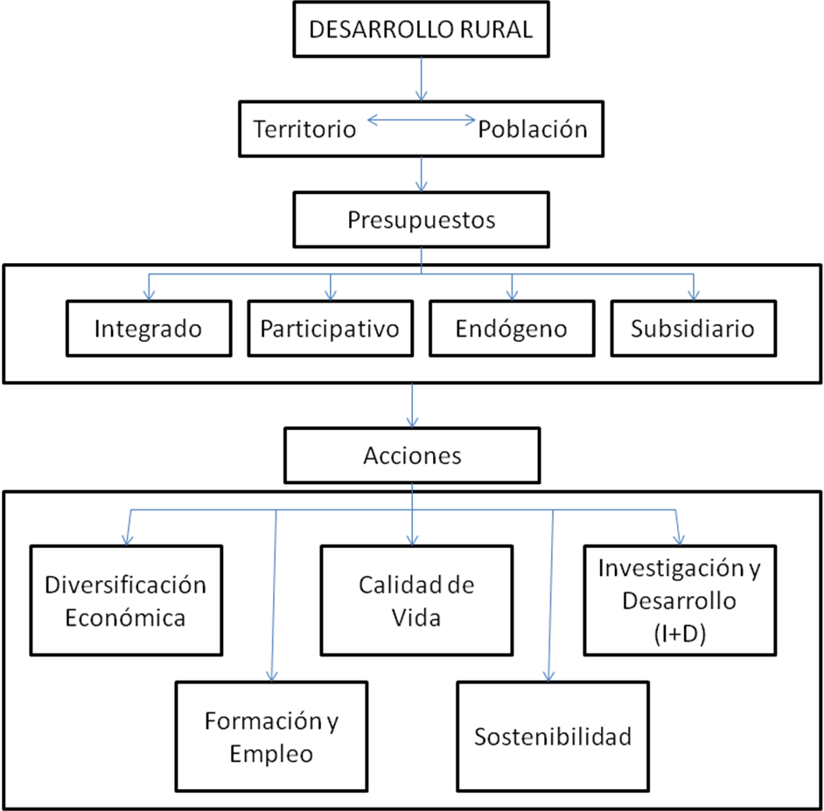
Figura 1.2. Ideograma de desarrollo rural, (4)
  - Acciones del Desarrollo Rural.
Las acciones y los contenidos generales que se debe buscar generar son:
Diversificación económica: busca la polifuncionalidad territorial generando diversas ofertas tanto agrícolas como no agrícolas, tales como: producción agropecuaria, agroindustria, turismo, artesanía, valorización ambiental, etc. Con la debida formación profesional de los actores en los ámbitos anteriormente citados. Alienta la cooperación entre el sector privado y el sector público.
Creación de empleo: busca la promoción de empleo para todos principalmente jóvenes y mujeres, fomentando creación de nuevos servicios (peluquería, panadería, cybers, cabinas telefónicas, guarderías, etc.) y microempresas basados en su conocimiento tradicional e introduciendo nuevos conocimientos teórico-prácticos. Formación y Educación: educar significa desarrollar las facultades intelectuales y morales de la persona (29). Ayudar a que crezca como persona, cuanto más crezca cada miembro de la comunidad más posibilidades tiene para salir de la pobreza. La educación no es sólo transmitir conocimientos teórico-práctico, sino formar por completo a la persona y que pueda valorar la importancia de dicha formación.
Calidad de vida: diferente del nivel de vida (basado principalmente en aumento de nivel de ingresos), busca generar bienestar social de las personas y comunidades, incluye elementos como: ingresos, empleo, salud, educación, etc.; se lo mide por medio del Índice de Desarrollo Humano (IDH). En el mundo rural tiene una triple perspectiva:
- Dotar al mundo rural de las infraestructuras y servicios básicos necesarios (agua, alimentación, salud, educación, vivienda, transporte, energía, telecomunicaciones).
- Dar cohesión social entendida como el consenso de la comunidad y percepción de pertenencia a un proyecto o programa.
- Recuperar el prestigio social y valores del medio rural ante una sociedad netamente urbana.
Sostenibilidad: busca cuidar, mantener, preservar y promover los espacios naturales, especialmente los que dedican a la actividad agropecuaria sin poner en peligro dichos recursos para las generaciones futuras, teniendo en cuenta principalmente los siguientes elementos: biodiversidad, protección del agua y suelos, paliativos para los efectos del cambio climático y sistemas de producción agropecuaria sostenibles. Preservar el medio ambiente puede generar medidas de apoyo o inversiones no productivas relacionadas con: cumplimiento de compromisos agroambientales, favorecer el medio forestal (ayuda a la primera forestación, a la instalación de sistemas agroforestales, reconstitución del potencial forestal y prevención de catástrofes naturales).
Investigación y Desarrollo (I+D): implica la búsqueda de incrementar el conocimiento teórico y práctico de forma sistemática y el uso de estos conocimientos para crear nuevas aplicaciones, básicamente engloba 3 actividades: investigación básica (trabajos netamente teóricos para obtener nuevos conocimientos), investigación aplicada (trabajos que buscan obtener nuevos conocimientos con el fin de aplicarlos a la práctica) y desarrollo experimental (trabajos que aprovechan los dos anteriores para generar nuevas creaciones o mejorar lo ya existente). En el mundo rural implica:
- Investigar y desarrollar nuevos productos.
- Adaptación de nuevas tecnologías al medio rural.
- Complementar los conocimientos de la comunidad rural con conocimientos técnico-científicos y viceversa.
Para esto hay que diseñar planes de formación permanente, y modelos de educación cuyo fin sea ayudar a hacer crecer como persona a cada uno de los miembros de la comunidad desde la infancia en adelante, desarrollándose en el ámbito más cercano a las personas.
  - La Educación y el Desarrollo Rural.
La Educación se puede definir como la acción humana que conduce al proceso de maduración de cada individuo, alimentando lo que está en potencia en su interior (19).
La educación para el desarrollo se define como el “conjunto de acciones que buscan el conocimiento y entendimiento de quienes protagonizan el proceso de mejora socio-económica” e indica que la educación es un proceso de promoción personal y colectiva (19). En la medida en que las personas crezcan como seres humanos a través de la educación, estarán más y mejor capacitadas para promover cambios positivos en su vida personal y comunitario.
La persona y la comunidad muchas veces no son capaces de mejorar sin ayuda externa que motive y mueva, por eso es necesaria la intervención de un agente externo que promueva el proceso de mejora individual y comunitaria.
La educación para el desarrollo rural local, se concibe por tanto, como una modalidad de educación social, cuya finalidad es ayudar a crecer como persona a cada uno de los individuos que integra la comunidad, para que sea un elemento activo, capaz de participar, organizadamente con otros, en lo que todos consideran un bien común.
Este objetivo tiene los siguientes objetivos específicos:
- Elegir la solución adecuada a cada problema: las personas de las comunidades deben saber encontrar las soluciones a sus problemas aunque sean difíciles de resolver además deben ser capaces de asumir responsablemente las consecuencias de las acciones individuales y comunitarias.
- Fomentar en el hombre el sentimiento de filiación a su comunidad: que todo miembro de la comunidad aprecie y valore su comunidad debido al conocimiento e identificación con el lugar buscando mejorar el medio, respetando y protegiendo la naturaleza.
- Es necesario que el aprendizaje se dé en el entorno más inmediato de la persona y comunidad, profundizando en la identidad cultural e individual.
- Cooperar con sus semejantes: crear conciencia de solidaridad, cooperación y comunidad que genere cohesión social e impulse a los miembros de la comunidad a participar activamente en los procesos de desarrollo locales, velando no sólo por sus intereses sino también por los de la comunidad.
- Adaptarse a la vida comunitaria: de forma activa, buscando hacer frente a los problemas, carencias y limitaciones, introduciendo cambios sociales y técnicos actuales. Se trata de ayudar a adquirir una conciencia crítica que le permita analizar y transformar la realidad que le rodea.
- Suscitar la autorrealización del individuo: mediante el reconocimiento de su valor como persona y comunidad, buscando una adecuada preparación y desarrollo intelectual, técnico y profesional que le capacite para una adecuada inserción o reinserción laboral o social.
Esta educación debe ser planificada y programada de acuerdo a un análisis de la realidad, necesidades y potencialidades de la comunidad rural en vistas a un desarrollo rural a largo, mediano y corto plazo. La metodología de enseñanza y capacitación utilizada fue la de Escuelas de Campo (ECAs)
- METODOLOGÍA DE LAS ESCUELAS DE CAMPO (ECAs)
Las ECAs fueron iniciadas por la Organización para la Agricultura y la Alimentación (FAO) en Indonesia – Asia, para resolver problemas en arroz, a inicios de la década de los 90. Fueron introducidas en Ecuador por el Instituto Nacional de Investigaciones Agropecuarias (INIAP) desde 1997.
Las ECAs son un método de aprendizaje vivencial y participativo de generación, desarrollo y socialización grupal de conocimientos, basada en la educación no formal para un grupo de productores de una misma comunidad (2). Estos se reúnen semanalmente durante el ciclo de un cultivo, con el fin de compartir y valorizar el conocimiento local, adquirir nuevos conocimientos y encontrar mejores estrategias para el manejo de nuevas tecnologías (24). Tienen como objetivo capacitar agricultores con una educación integral, instrumental, práctica y realista (28) para lo cual responde a los problemas locales (24).
La importancia de la metodología de las ECAs se basa en el impacto social generado en las actitudes de los agricultores (28).
Los objetivos son los siguientes (2):
- Incrementar la capacidad de investigación e innovación en los agricultores.
- Demostrar la importancia del trabajo en equipo y aprender las prácticas.
- Buscar la optimización de los procesos de mercadeo
- Formar agricultores con capacidad de autogestión.
Los elementos fundamentales son: un grupo, el campo, el capacitador, el líder del recinto, el currículo, la financiación (28).
La metodología la detallamos en el capítulo 3, pero a continuación mostramos los principales puntos (28):
- La problemática – propuesta de soluciones
- Planificación de actividades
- Desarrollo e implementación
- Evaluación y Seguimiento.
  - Iniciativas de Capacitación en Hortalizas Orgánicas como generador de Desarrollo Rural.
A continuación haremos un breve resumen de las iniciativas más importantes de los últimos 5 años en capacitación de producción de hortalizas orgánicas como generador de desarrollo rural a nivel de la Región Litoral del Ecuador con una breve explicación:
- Escuelas de la Revolución Agraria (ERA)(27): es una iniciativa del Ministerio de Agricultura, Acuacultura, Ganadería y Pesca (MAGAP) a través del Programa Nacional de Innovación Tecnológica Participativa y Productividad Agrícola basada en la propuesta de las Escuelas de Campo dirigida a pequeños y medianos productores que se encuentran en las organizaciones campesinas, indígenas y negras, donde se capacita a los agricultores en todo el proceso productivo desde la selección del terreno hasta la comercialización de diversos cultivos, buscando integrar los saberes locales con los científicos tanto de producción como comercialización, conservando la biodiversidad, usando método de enseñanza APRENDER-HACIENDO y ENSEÑANDO. Actualmente, existen 1024 Escuelas de la Revolución Agraria (ERA) en territorio a nivel nacional con un total de 24.063 beneficiarios directos; estas escuelas abarcan 186 cantones del país en las 24 provincias incluyendo a Galápagos.
- AGROFUTURO (34): es un centro de educación y producción agrícola sin fines de lucro ubicada en la comuna Zapotal de la provincia de Santa Elena a cargo de la ESPOL en unión con Club Rotario, cuenta con una extensión de 5 Has. Busca contribuir al desarrollo agropecuario mediante la capacitación del uso de nuevas tecnologías a pequeños agricultores para producción de hortalizas y otros cultivos no tradicionales. Se capacita alrededor de 20 estudiantes (principalmente jóvenes de distintas comunas del sector) por ciclo, 4 ciclos por año. Los participantes reciben una beca para la subsistencia y transporte al centro de capacitación que les ayuda a acceder a un microcrédito para producción en Hogar de Cristo. El tipo de capacitación es práctica y participativa.
- Programa de Agricultura Orgánica (PAO) (21): fue un programa de agricultura orgánica del Gobierno Provincial del Guayas ejecutado por Sambito S.A. en tres etapas: PAO piloto, PAO 15 y PAO 80, entre el 2008 y 2009, realizando más de 100 huertos en la provincia del Guayas (para ver el sitio específico visitar la página web: http://www.sambito.com.ec/visorpao/). La metodología utilizada fue APRENDER-HACIENDO, por medio de capacitaciones teórico-prácticas. El proceso de desarrollo del huerto fue: 1) Estudio del grupo de interés, 2) Implementación del huerto, 3) Talleres de sociabilización, 4) Capacitación de técnicas orgánicas, 5) Manejo Post-cosecha, 6) Administración microempresarial, 7) Comercialización inclusiva, 8) Certificación orgánica, 9) Asesoría técnica. Benefició a más de 1500 familias de la provincia del Guayas, cosechando un promedio de 20 Kg de hortalizas al año por metro cuadrado y teniendo ingresos económicos de $48.60 anuales por metro cuadrado de producción.
- Misión Técnica de Taiwán en Ecuador (20): es un convenio de trabajo técnico entre Ecuador y Taiwán firmado el año 1970, en la actualidad trabaja en relación con el MAGAP a través de 3 proyectos: 1) Proyecto Agrícola, 2) Proyecto de Bambú, 3) Proyecto de Capacitación. Cuenta con 5 áreas de extensión en las provincias de Guayas, Los Ríos, El Oro, Manabí y Galápagos. Entre los años 2007 y 2009 benefició a 24.084 personas. Dentro del proyecto agrícola se realizó 6 cursos de horticultura, 17 de manejo de arroz y 22 de agricultura variada. Estas capacitaciones se realizaron en los centros de capacitación que la Misión Técnica tiene en el Ecuador.
- Centro Experimental de Horticultura Ecuatoriana (22): del Gobierno Provincial del Guayas ubicado en la Av. Pedro Menéndez Gilbert en Guayaquil, impulsa el proyecto Comunidades de Transformación Rural, realiza capacitaciones a pequeños productores en temas como: horticultura, piscicultura, ganadería y cuidado forestal, con énfasis en la agricultura orgánica. Ha capacitado a más de 1.000 personas en unas 200 comunidades de la provincia del Guayas. El director del centro dice que los huertos orgánicos traen consigo beneficios a la salud, nutrición, cuidado del medio ambiente e ingresos económicos. Los productos son donados a hospitales e instituciones dedicadas a labores sociales como La Escuela Municipal de Audición y Lenguaje de Guayaquil, el Hospital Psiquiátrico Lorenzo Ponce y Solca.
- Fundación Acción Solidaria (FAS) (12): ha realizado trabajos para generar desarrollo humano integral de familias en zonas de Samborondón y Daule, mediante capacitación agropecuaria, microcrédito grupal, y el emprendimiento de agro negocios asociados y comunitarios, para la inclusión social y laboral. Dentro de la capacitación agropecuaria se encuentran temas como: hortalizas, arroz, abonos orgánicos, manejo de pollos, cerdos, patos, tilapia, etc. Atendiendo a más de 200 familias de Samborondón (Villa mercedes, Margarita, Naranjo Dulce) y Daule (Jigual, 25 de Julio, Los quemados, San Nicolás, Las Playas, etc.). La metodología utilizada fue: SER – SABER - HACER
- Agencia Adventista para el Desarrollo y Recursos Asistenciales (ADRA) (31): en el año 2008 a raíz de las inundaciones realizó un plan de “Desarrollo rural a través de la implementación de 400 Huertos Familiares para 20 comunidades en 5 provincias (Cotopaxi, Chimborazo, Guayas, Los Ríos y Manabí)”. En la provincia del Guayas se concentró en: El Salto, Salitre, La T, La Matilde, Faisán. La capacitación consistía en prácticas demostrativas sobre el manejo de las hortalizas, desde la preparación del suelo hasta la cosecha. Para las zonas inundadas se usó cajoneras de caña y madera.
- Fundación Humana Ecuador (9): es una fundación sin fines de lucro que funciona desde el 2007 con sede en el cantón El Triunfo, su objetivo es generar desarrollo a través de la creación y ejecución de proyectos que transfieren conocimientos, habilidades y capacidades a los individuos y comunidades para salir de la pobreza. Sus líneas de acción son: fortalecimiento de la economía familiar, salud e higiene, niños huérfanos y marginados, educación (preescolar, alfabetización), desarrollo comunitario, medio ambiente, deporte y cultura. Una de sus fortalezas es que cuenta con personas capacitadas que viven y trabajan en las zonas de ejecución de sus proyectos. Ha realizado capacitaciones en huertos orgánicos familiares desde el 2008 hasta la actualidad en El Triunfo y Milagro, realizando más de 1500 huertos familiares.
Al realizar este breve análisis podemos darnos cuenta hay dos tipos de entidades que han llevado a cabo este tipo de proyectos, estas podríamos clasificarlas en: Entidades Públicas Nacionales - Provinciales y Entidades Privadas con y sin fines de lucro (ONG) siendo estos actores externos de los programas de desarrollo rural.

